**BỘ GIÁO DỤC VÀ ĐÀO TẠO**

**ĐẠI HỌC CẦN THƠ**

**TRƯỜNG CÔNG NGHỆ THÔNG TIN & TRUYỀN THÔNG**

**🙞 🕮 🙜**



**ĐỒ ÁN**

**HỌC PHẦN NGUYÊN LÝ MÁY HỌC**

**Đề tài**

**ĐÁNH GIÁ VÀ SO SÁNH CÁC MÔ HÌNH**

**TRÊN TẬP DỮ LIỆU VĂN BẢN , HÌNH ẢNH**

**VÀ KẾT HỢP VĂN BẢN VỚI HÌNH ẢNH**

**Sinh viên thực hiện : Lê Sỹ Anh Tấn**

**Mã số : B2113342**

**Khóa : 47**

#### Cần Thơ, 04/2024

**BỘ GIÁO DỤC VÀ ĐÀO TẠO**

**ĐẠI HỌC CẦN THƠ**

**TRƯỜNG CÔNG NGHỆ THÔNG TIN & TRUYỀN THÔNG**

**🙞 🕮 🙜**



**ĐỒ ÁN**

**HỌC PHẦN NGUYÊN LÝ MÁY HỌC**

**Đề tài**

**ĐÁNH GIÁ VÀ SO SÁNH CÁC MÔ HÌNH**

**TRÊN TẬP DỮ LIỆU VĂN BẢN , HÌNH ẢNH**

**VÀ KẾT HỢP VĂN BẢN VỚI HÌNH ẢNH**

**Giảng viên hướng dẫn: Sinh viên thực hiện:**

**TS. Phạm Thế Phi Lê Sỹ Anh Tấn**

**Mã số : B2113342**

**Khóa : 47**

#### Cần Thơ, 04/2024

**NHẬN XÉT CỦA GIẢNG VIÊN**

---------------------------------------------------------------------------------

---------------------------------------------------------------------------------

-------------------------------------------------------------------------------------------------------------------------------------------------------------------------------------------------------------------------------------------------

-----------------------------------------------------------------------------------------------------------------------------------------------------------------

---------------------------------------------------------------------------------

-----------------------------------------------------------------------------------------------------------------------------------------------------------------

---------------------------------------------------------------------------------

*Cần Thơ, ngày tháng năm*

(Ký và ghi rõ họ tên)

# LỜI CẢM ƠN

Để có được bài niên luận cơ sở này, em xin được bày tỏ lòng biết ơn chân thành và sâu sắc đến thầy Phạm Thế Phi – người đã trực tiếp tận tình hướng dẫn,giúp đỡ em.Trong suốt quá trình thực hiện bài báo cáo này, nhờ những sự chỉ bảo và hướng dẫn quý giá đó mà bài báo cáo được hoàn thành một cách tốt nhất.

Em cũng xin gửi lời cám ơn chân thành đến các Thầy Cô Giảng viên Đại học Cần Thơ, đặc biệt là các Thầy Cô ở Khoa CNTT & TT, những người đã truyền đạt những kiến thức quý báu trong thời gian qua.

Em cũng xin chân thành cảm ơn bạn bè cùng với gia đình đã luôn động viên, khích lệ và tạo điều kiện giúp đỡ trong suốt quá trình thực hiện để em có thể hoàn thành bài báo cáo một cách tốt nhất.

Tuy có nhiều cố gắng trong quá trình thực hiện niên luận cơ sở ,nhưng không thể tránh khỏi những sai sót. Em rất mong nhận được sự đóng góp ý kiến quý báu của quý Thầy Cô và các bạn để bài báo cáo hoàn thiện hơn.

Cần Thơ, ngày tháng năm 2024

Người viết

Lê Sỹ Anh Tấn

# MỤC LỤC

LỜI CẢM ƠN 1

MỤC LỤC 2

PHẦN GIỚI THIỆU 3

1. Giới Thiệu Đề Tài 3

1.1 Giới Thiệu Tổng Quan Về Đề Tài Môn Học 3

1.2 Yêu Cầu Đề Tài 3

2. Giới Thiệu Hệ Thống Sử Dụng 3

3. Giới Thiệu Tập Dữ Liệu 4

4. Bố Cục Báo Cáo 4

PHẦN NỘI DUNG 5

1. Các Mô Hình Chạy Trên Tập Dữ Liệu Văn Bản 5

1.1. Kết Quả 5

1.2 Nhận Xét 6

1.3 Kết Luận 6

2. Các Mô Hình Chạy Trên Tập Dữ Liệu Hình Ảnh 7

2.1 Kết Quả 7

2.2 Nhận Xét 8

2.3 Kết Luận 8

3. Các Mô Hình Chạy Trên Tập Dữ Liệu Kết Hợp 9

3.1 Kết Quả 9

3.2 Nhận Xét 10

3.3 Kết Luận 10

PHẦN KẾT LUẬN 13

1. Kết quả đạt được 13

2. Hướng phát triển 13

TÀI LIỆU THAM KHẢO 14

# PHẦN GIỚI THIỆU

## 1. Giới Thiệu Đề Tài

### 1.1 Giới Thiệu Tổng Quan Về Đề Tài Môn Học

Đồ án được tập trung vào phần đánh giá hiệu quả các mô hình dữ liệu khác nhau trên tập dữ liệu hình ảnh , văn bản và kết hợp để cải thiện độ chính xác trong việc phân loại .

Trong phần đồ án này cũng sẽ sử dụng các mô hình máy học phổ biến như **Naive Bayes, SVM, Decision Trees, Random Forests , AdaBoost** và các biến thể của **Neural Networks**. Mục tiêu là đánh giá hiệu suất của mỗi mô hình trên tập dữ liệu đã cho. Điều này sẽ bao gồm việc đo độ chính xác, độ phủ, và các độ đo khác để hiểu rõ cách mà mỗi mô hình xử lý dữ liệu văn bản , hình ảnh và kết hợp với khả năng phân loại của chúng.

### 1.2 Yêu Cầu Đề Tài

* Chạy và so sánh hiệu quả phân lớp của các mô hình máy học trên **dữ liệu văn bản.** Cho **nhận xét và giải thích** trên mô hình máy học cho độ chính xác cao nhất.
* Chạy và so sánh hiệu quả phân lớp của các mô hình máy học trên **dữ liệu ảnh.** Cho **nhận xét và giải thích** trên mô hình máy học cho độ chính xác cao nhất.
* Chạy và so sánh hiệu quả phân lớp của các mô hình máy học **kết hợp trên dữ liệu văn bản và hình ảnh.** Hãy **chỉ ra phương pháp** kết hợp phân loại dữ liệu và hình ảnh cho độ chính xác phân lớp cao nhất và giải thích.

## 2. Giới Thiệu Hệ Thống Sử Dụng

Sử Dụng Gói phần mềm **mlfw** sử dụng ngôn ngữ Python, bao gồm các modules sau đây :

* **Helpers** : Dùng để tiền xử lý dữ liệu văn bản hoặc hình ảnh, rút trích đặc trưng dữ liệu văn bản hoặc hình ảnh. Đặc trưng văn bản gồm TF-ID. Đặc trưng hình ảnh gồm: màu sắc (color), SIFT, hog, gist, deep (có thể chọn vgg16, vgg19, inception, xception, resnet).
* **Processors** : Dùng để chuẩn bị, nạp dữ liệu (Data), huấn luyện và thử nghiệm các mô hình máy học trên mô thức dữ liệu văn bản (Text) và hình ảnh (Image). Module Processors sử dụng các hàm tiền xử lý dữ liệu và rút trích đặc trưng dữ liệu từ molule Helpers.
* **Ranker** : Dùng để gọi chạy các thành phần của module Processors.
* **Runner** : Gọi chạy Ranker, truyền 03 tham số: Đường dẫn đến thư mục chứa tập dữ liệu huấn luyện, thử nghiệm và số lớp.

## 3. Giới Thiệu Tập Dữ Liệu

Tập dữ liệu bao gồm hình ảnh và văn bản để mô tả 2 lớp dữ liệu bao gồm Giầy và Túi Xách bao gồm dữ liệu dạng văn bản và dữ liệu dạng hình ảnh .

Phần Dữ liệu **Text** là các đoạn văn bản mô tả cho sản phẩm như sau đây :

* *“ Brand & Style - LAUREN RALPH LAUREN Emilia Width - Medium*

*(B, M) Heel Height - 1 Inch Heel Material - Canvas Upper and Man Made Sole “ -* Đoạn văn bản mô tả của một **chiếc Giầy**

* *“ GUESS Hartley Hobo Black - Manmade Handbags” - Đoạn văn bản mô tả của một* ***Túi Xách***

Phần Dữ Liệu Hình Ảnh là các hình ảnh của sản phẩm như sau :

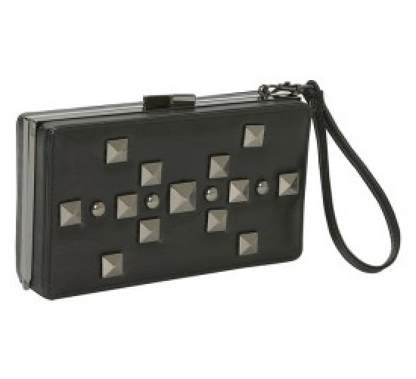 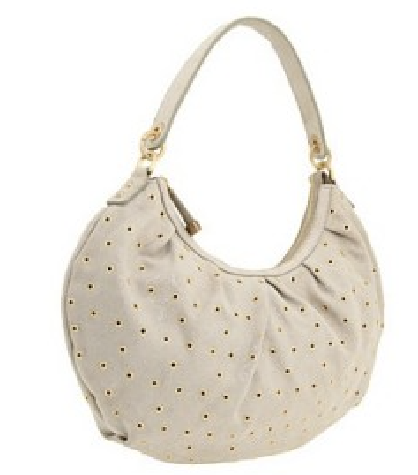 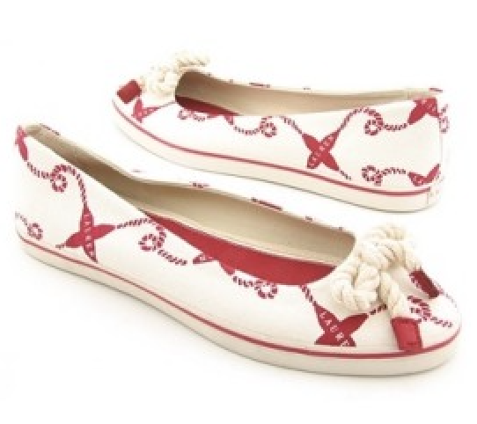 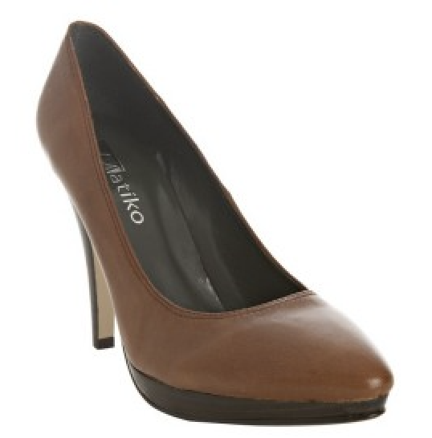

Dưới đây là bảng thống kê dữ liệu sử dụng cho bài báo cáo :

|  |  |  |
| --- | --- | --- |
| **Số Lượng** | **Giầy** | **Túi Xách** |
| **Ảnh** | 38 | 38 |
| **Text** | 38 | 38 |
| **Ảnh để Train** | 18 | 18 |
| **Text để Train** | 18 | 18 |
| **Ảnh để Test** | 20 | 20 |
| **Text để Test** | 20 | 20 |

## 4. Bố Cục Báo Cáo

**Phần Giới Thiệu**

Giới thiệu về đề tài thực hiện , hệ thống sử dụng để đánh giá và giới thiệu về tập dữ liệu sử dụng

**Phần Nội Dung**

CácMô hình với tập dữ liệu Văn Bản , Hình Ảnh và Kết Hợp

**Phần Kết Luận**

Kết Quả đạt được sau nghiên cứu và hướng phát triển

# PHẦN NỘI DUNG

## 1. Các Mô Hình Chạy Trên Tập Dữ Liệu Văn Bản

### 1.1. Kết Quả

Lần Lượt Chạy với các giải thuật ta được bảng thống kê sau :

|  |  |  |
| --- | --- | --- |
| **Chỉ Số**  **Model** | **Tỉ Lệ** | **Thời Gian (s)** |
| **Nearest Neighbors** | 0.925 | 0.0402 |
| **Linear SVM** | 0.875 | 0.4339 |
| **RBF SVM** | 0.925 | 0.4300 |
| **Decision Tree** | 0.700 | 0.0036 |
| **Random Forest** | 0.800 | 0.0174 |
| **Neural Net** | 0.900 | 0.4888 |
| **AdaBoost** | 0.875 | 0.1914 |
| **Naive Bayes** | 0.975 | 0.0021 |

Đây là đồ thị thể hiện sự tương đương và độ chênh nhau giữa các mô hình :

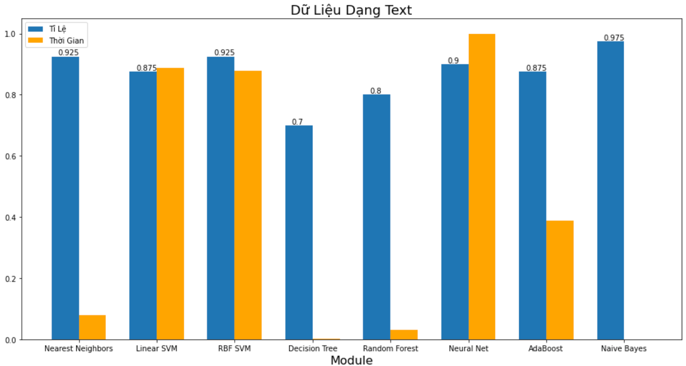

### 1.2 Nhận Xét

Tổng quan qua về số liệu và biểu đồ thì với dữ liệu dạng chữ và được rút trích đặc trưng theo TF-IDF thì có thể thấy được rằng các mô hình

* **Neutal Net** : Mô hình cho kết quả khá tốt nhưng thời gian lại quá lớn do sự phức tạp mạng Neuron cao , thích hợp để sử dụng khi cần độ chính xác cao và không yêu cầu thời gian lớn
* **SVM** , **Adaboost , KNN , Random Forest :** tuy có thời gian chạy tương đối nhưng cho kết quả với tỉ lệ khá tốt
* **Decision Tree** : Mô hình chạy với thời gian rất ngắn nhưng lại cho kết quả khá thấp , cho thấy mô hình đang có xu hướng bị overfitting
* **Naive Bayes :** Là mô hình cho ra độ chính xác là cao nhất với thời gian là nhanh nhất . Đây là mô hình tốt nhất và tối ưu nhất đối với tập dữ liệu

### 1.3 Kết Luận

Dựa trên số liệu và biểu đồ ta có thể rõ ràng thấy được **mô hình Naive Bayes** là mô hình tốt nhất trong các mô hình với tập dữ liệu khi cho được độ chính xác cao nhất với thời gian là ngắn nhất .

Có thể giải thích nguyên do Mô hình Naive Bayes đạt được do sau :

* **Đơn giản và dễ triển khai** : Naive Bayes là một mô hình đơn giản và dễ hiểu, không yêu cầu nhiều tài nguyên tính toán. Điều này làm cho việc triển khai và duy trì mô hình trở nên đơn giản hơn so với các mô hình phức tạp hơn như Neural Networks hay Support Vector Machines.
* **Sử dụng phương pháp rút trích đặc trưng TF-IDF** : góp phần cải thiện hiệu suất của mô hình, bởi nó tạo ra các đặc trưng có trọng số dựa trên tần suất xuất hiện của từng từ trong văn bản và tần suất xuất hiện trong toàn bộ tập dữ liệu.
* **Hiệu suất trên dữ liệu không đồng nhất :** Naive Bayes thường cho kết quả tốt trên dữ liệu không đồng nhất hoặc dữ liệu có nhiều noise. Điều này có thể giúp nó hoạt động tốt trên các tập dữ liệu văn bản, với số lượng từ vựng lớn và tính chất không đồng nhất của văn bản
* **Khả năng làm việc với các biến phân loại :** Naive Bayes là một thuật toán phân loại, vì vậy nó thích hợp cho các bài toán phân loại văn bản thành các nhóm phân loại khác nhau, ví dụ như phân loại văn bản thành các chủ đề khác nhau.

## 2. Các Mô Hình Chạy Trên Tập Dữ Liệu Hình Ảnh

### 2.1 Kết Quả

Lần lượt chạy các gỉải thuật phân lớp và được bảng thống kê sau :

|  |  |  |
| --- | --- | --- |
| **Chỉ Số**  **Model** | **Tỉ Lệ** | **Thời Gian (s)** |
| **Nearest Neighbors** | 0.650 | 0.2237 |
| **Linear SVM** | 0.975 | 0.9826 |
| **RBF SVM** | 0.525 | 22.9710 |
| **Decision Tree** | 0.800 | 0.2426 |
| **Random Forest** | 0.725 | 0.0644 |
| **Neural Net** | 1.000 | 7.3928 |
| **AdaBoost** | 0.900 | 0.2027 |
| **Naive Bayes** | 0.950 | 0.2150 |

Đây là đồ thị thể hiện sự tương đương và độ chênh nhau giữa các mô hình :

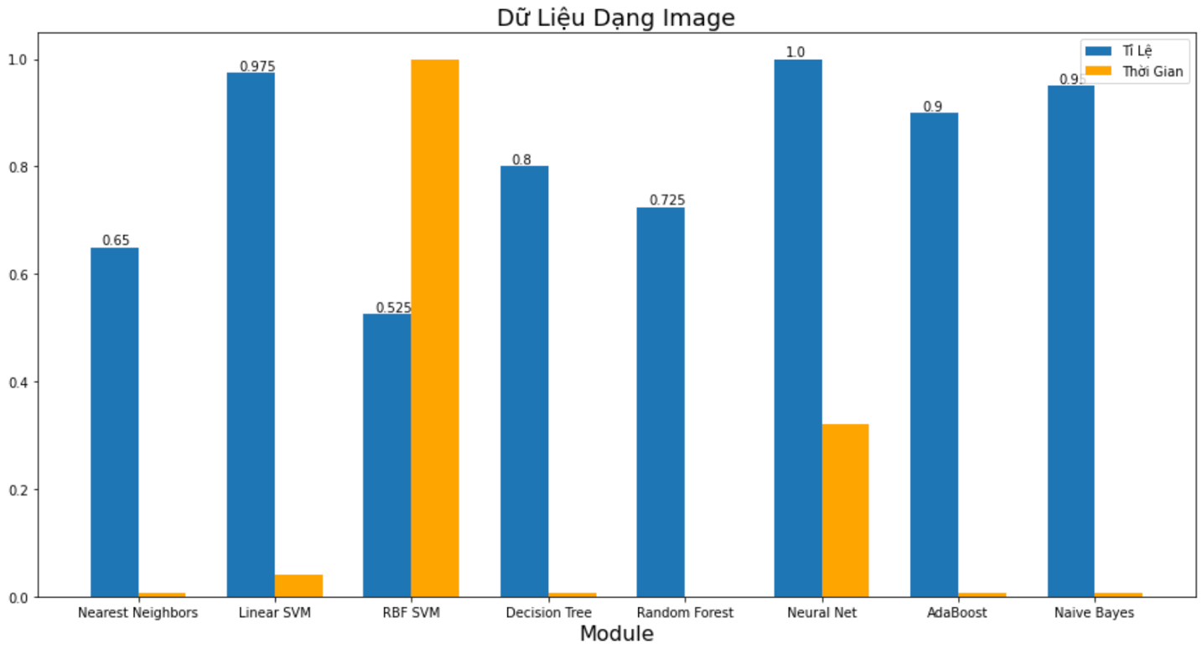

### 2.2 Nhận Xét

Dựa vào bảng số liệu thống kê và biểu đồ qua đó ta có thể thấy được rằng với dạng dữ liệu là hình ảnh thì :

* **Nearest Neighbors và RBF SVM:** Nearest Neighbors và RBF SVM có tỉ lệ chính xác thấp hơn so với các mô hình khác, và thời gian chạy của chúng cũng không được lý tưởng. Điều này có thể cho thấy cần phải xem xét lại hoặc điều chỉnh các mô hình này.
* **Decision Tree và Random Forest** : cho thấy hiệu suất khá tốt với tỉ lệ chính xác lần lượt là 80% và 72.5%. Với thời gian chạy có thể chấp nhận được
* **Neural Net và AdaBoost :** có tỉ lệ chính xác rất cao , tuy nhiên thời gian chạy của chúng lại khá lớn, đặc biệt là với Neural Net do sự phức tạp của mạng Nơ-ron .
* **Naive Bayes** có hiệu suất tốt với tỉ lệ chính xác cao đạt 95%, trong khi thời gian chạy chỉ là 0.215 giây. Đây là một kết quả đáng chú ý, với một mô hình đơn giản như Naive Bayes.
* **Linear SVM** : đạt được độ chính xác cao đồng thời gian chạy của mô hình cũng khá tốt, chỉ mất 0.9826 giây để hoàn thành.

### 2.3 Kết Luận

Với dữ liệu dạng hình ảnh và sau khi được rút trích đặc trưng thì qua các mô hình máy học có thể thấy rõ được mô hình **Linear SVM và Naive Bayes** là 2 mô hình phù hợp và hiệu quả nhất đối với dữ liệu dạng hình ảnh .

Có thể giải thích lý do các mô hình có tỉ lệ và thời gian tốt như vậy như sau :

* **Tính đơn giản:** Cả Linear SVM và Naive Bayes đều là những mô hình đơn giản và dễ triển khai. Trong nhiều trường hợp, tính đơn giản của chúng có thể giúp chúng hoạt động tốt trên dữ liệu hình ảnh mà không cần nhiều điều chỉnh phức tạp.
* **Hiệu suất tốt trên dữ liệu không đồng nhất** : Linear SVM và Naive Bayes thường hoạt động tốt trên dữ liệu không đồng nhất hoặc dữ liệu có nhiều noise. Trong trường hợp của hình ảnh, dữ liệu có thể chứa nhiều biến thể về màu sắc, độ sáng, và góc nhìn, và tính độc lập giữa các đặc trưng của Naive Bayes có thể giúp nó phân loại được các đối tượng trong hình ảnh một cách hiệu quả.
* **Tính tổng quát hóa tốt :** Linear SVM và Naive Bayes có khả năng tổng quát hóa tốt trên các dữ liệu mới. Điều này có thể giúp chúng hoạt động tốt trên dữ liệu hình ảnh mà chúng chưa từng gặp trước đó.

## 3. Các Mô Hình Chạy Trên Tập Dữ Liệu Kết Hợp

### 3.1 Kết Quả

|  |  |  |  |  |  |  |  |  |  |
| --- | --- | --- | --- | --- | --- | --- | --- | --- | --- |
| **Text Ảnh** | **Nearest Neighbors** | **Linear SVM** | **RBF SVM** | **Decision Tree** | **Random Forest** | **Neural Net** | **AdaBoost** | **Naive Bayes** | **Trung Bình** |
| **Nearest Neighbors** | 0.775 | 0.95 | 0.925 | 0.90 | 0.90 | 0.975 | 0.80 | 0.95 | **0.889** |
| **Linear SVM** | 0.775 | 0.975 | 0.85 | 0.50 | 0.85 | 0.975 | 0.90 | 0.95 | **0.832** |
| **RBF SVM** | 0.775 | 0.975 | 0.90 | 0.80 | 0.925 | 0.975 | 0.90 | 0.95 | **0.882** |
| **Decision Tree** | 0.75 | 0.675 | 0.70 | 0.65 | 0.65 | 0.925 | 0.675 | 0.975 | **0.717** |
| **Random Forest** | 0.65 | 0.95 | 0.625 | 0.50 | 0.875 | 1.00 | 0.50 | 0.95 | **0.728** |
| **Neural Net** | 0.725 | 0.975 | 0.925 | 0.80 | 0.85 | 1.00 | 0.50 | 0.95 | **0.825** |
| **AdaBoost** | 0.70 | 1.00 | 0.85 | 0.80 | 0.875 | 0.975 | 0.80 | 0.95 | **0.856** |
| **Naive Bayes** | 0.75 | 0.975 | 0.925 | 0.85 | 0.95 | 0.975 | 0.50 | 0.95 | **0.846** |
| **Trung Bình** | **0.737** | **0.934** | **0.837** | **0.725** | **0.859** | **0.975** | **0.698** | **0.953** |  |

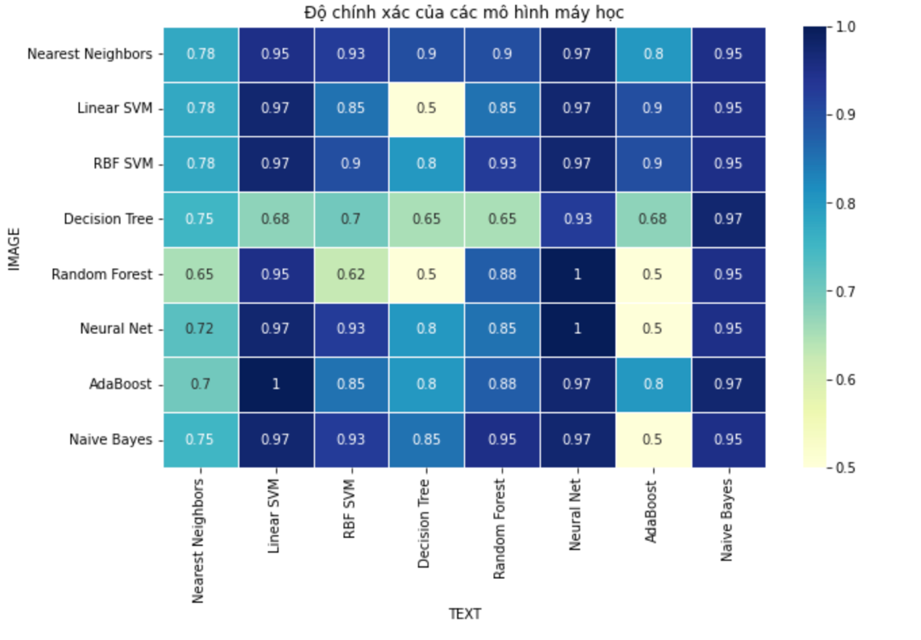Biểu đồ Heat chart để biểu thị sự tương quan giữa các mô hình khi kết hợp với nhau :

### 3.2 Nhận Xét

Thông qua số liệu được thống kê và biểu đồ ta có thể nhận thấy rằng với dữ liệu dạng đa phương tiện là kết hợp ảnh và văn bản ta được :

* **Decision Tree , Random Forest (Image) , AdaBoost (Text)** : cho thấy được rằng với các mô hình có xuất hiện thường có xu hướng cho ra kết quả rất xấu
* **Naive Bayes , Liner SVM , Neural Net** với **Text :** là các mô hình khi kết hợp với dữ liệu dạng văn bản thường cho ra kết qủa với độ chính xác rất cao
* **AdaBoost , Naive Bayes , Liner SVM , RBF SVM** với **Image :** các mô hình với dữ liệu hình ảnh thường cho được kết quả rất cao , tuy nhiên vẫn có một số sự kết hợp cho ra kết quả rất thấp .

### 3.3 Kết Luận

Với dữ liệu là dạng đa phương tiện kết hợp lần lượt mô hình xử lý Văn bản và Hình ảnh ta được một số mô hình kết hợp cho kết quả rất tối ưu như :

* **Neural Net** ( Text ) và **Neural Net** ( Image )
* **Mạng Neural Net có thể kết hợp các loại dữ liệu khác nhau** một cách linh hoạt, bao gồm cả dữ liệu văn bản và hình ảnh. Điều này giúp nó tận dụng được sự đa dạng của dữ liệu đa phương tiện để tạo ra các mô hình phân loại mạnh mẽ.
* **Mạng Neural Net có khả năng tự học các đặc trưng từ dữ liệu**, giúp chúng tạo ra các biểu diễn tổng quát hóa tốt cho các dữ liệu mới. Điều này làm cho nó phù hợp cho nhiều loại văn bản khác nhau và có khả năng tổng quát hóa tốt trên dữ liệu mới mà mô hình chưa từng thấy.
* **Mạng Neural Net có khả năng học được các biểu diễn phức tạp** từ dữ liệu đầu vào. Điều này cho phép nó hiểu và xử lý được các mô hình ngôn ngữ phức tạp, bao gồm cả các mối quan hệ phi tuyến tính giữa các từ và các yếu tố ngữ cảnh
* **Neural Net** ( Text ) và **Random Forest** ( Image )
* **Tính đa dạng và phong phú của đặc trưng** : Mô hình Random Forest có khả năng học được các biểu diễn phức tạp từ dữ liệu hình ảnh thông qua việc kết hợp nhiều cây quyết định. Điều này giúp chúng có thể tổng hợp được thông tin từ nhiều đặc trưng khác nhau của hình ảnh. Trong khi đó, mạng Neural Net cho dữ liệu văn bản có khả năng học được các biểu diễn phức tạp của ngôn ngữ tự nhiên. Kết hợp cả hai mô hình giúp tận dụng được tính đa dạng và phong phú của đặc trưng từ cả hai loại dữ liệu.
* **Khả năng học các biểu diễn phức tạp của ngôn ngữ**: Mạng Neural Net có khả năng học được các biểu diễn phức tạp của ngôn ngữ tự nhiên thông qua việc sử dụng các lớp ẩn (hidden layers). Điều này cho phép mô hình tự học được các đặc trưng và mối quan hệ giữa các từ trong dữ liệu văn bản.
* **Khả năng ổn định và chống overfitting**: Random Forest thường ít bị overfitting hơn so với các mô hình phức tạp khác như Neural Networks. Điều này là do việc sử dụng nhiều cây quyết định khác nhau trong mô hình, từ đó giúp giảm thiểu hiện tượng overfitting và tăng tính ổn định của mô hình.
* **Tính khả diễn giải**: Random Forest có thể cung cấp thông tin về mức độ quan trọng của các đặc trưng đối với việc phân loại. Điều này giúp hiểu rõ hơn về cách mà mô hình đưa ra dự đoán và cải thiện quá trình hiểu và giải thích kết quả.
* **Liner SVM** ( Text ) và **AdaBoost** ( Image )
* **Tính phức tạp và mạnh mẽ của mô hình**: Linear SVM và AdaBoost đều là các mô hình mạnh, có khả năng mô hình hóa được các đặc trưng phức tạp của dữ liệu. Khi kết hợp cả hai mô hình, ta tận dụng được tính mạnh mẽ và tính linh hoạt của cả hai, giúp tạo ra một mô hình tổng thể có khả năng phân loại tốt hơn.
* **Hiệu suất tốt trên không gian đặc trưng lớn**: Linear SVM thường hoạt động tốt trên các tập dữ liệu có không gian đặc trưng lớn, bao gồm cả trong các bài toán phân loại văn bản. Điều này là do mô hình chỉ phụ thuộc vào một số lượng nhỏ các vector hỗ trợ, do đó không bị ảnh hưởng bởi số lượng lớn các từ trong từ điển.
* **Khả năng xử lý dữ liệu văn bản thưa**: Dữ liệu văn bản thường rất thưa, tức là hầu hết các vector đặc trưng đều có giá trị 0. Linear SVM có thể xử lý tốt dạng dữ liệu này bằng cách tận dụng các kỹ thuật như kernelization và regularization để tạo ra một ranh giới phân chia tốt giữa các lớp.
* **Giảm thiểu hiện tượng overfitting**: Khi kết hợp các mô hình khác nhau, chúng ta có thể giảm thiểu nguy cơ overfitting. Điều này đặc biệt quan trọng khi làm việc với dữ liệu có kích thước nhỏ hoặc dữ liệu có độ phức tạp cao. Linear SVM và AdaBoost đều có khả năng giảm thiểu overfitting, do đó việc kết hợp cả hai mô hình có thể mang lại lợi ích bổ sung trong việc kiểm soát hiện tượng này.
* **Tính linh hoạt trong việc học từ dữ liệu**: Khi kết hợp cả hai mô hình, ta có thêm tính linh hoạt trong việc học từ dữ liệu. Linear SVM có thể xử lý tốt dữ liệu văn bản thưa và có không gian đặc trưng lớn, trong khi AdaBoost có khả năng mô hình hóa được các đặc trưng phức tạp của dữ liệu hình ảnh.

# PHẦN KẾT LUẬN

## 1. Kết quả đạt được

* **Hiệu Suất Cải Thiện** : Các mô hình máy học đã đạt được hiệu suất phân loại tốt trên cả dữ liệu văn bản và hình ảnh. So với các phương pháp truyền thống, các mô hình hiện đại đề xuất đã cải thiện đáng kể độ chính xác và độ đa dạng của quá trình phân loại.
* **Độ Chính Xác và Độ Tin Cậy Cao** : Các mô hình được đào tạo trên các tập dữ liệu lớn và đa dạng đã cho thấy độ chính xác cao và khả năng tin cậy trong việc phân loại đối tượng trong các ảnh và văn bản.
* **Khả Năng Tích Hợp và Mở Rộng** : Các mô hình đã được thiết kế với khả năng tích hợp dễ dàng vào các ứng dụng và hệ thống hiện có.
* **Ứng Dụng Thực Tiễn** : Kết quả nghiên cứu đã chứng minh tiềm năng lớn của các mô hình máy học trong việc xử lý và phân loại thông tin đa dạng từ các nguồn dữ liệu khác nhau.

## 2. Hướng phát triển

* **Tối ưu hóa hiệu suất của Các Mô Hình :** Mặc dù một số mô hình đã cho kết quả khá ấn tượng, việc tối ưu hóa các mô hình hiện tại vẫn là một hướng tiếp cận quan trọng. Các phương pháp tối ưu hóa có thể bao gồm điều chỉnh siêu tham số, tăng cường quá trình huấn luyện, hoặc thậm chí là sử dụng các kiến trúc mạng sâu phức tạp hơn như CNN hoặc Transformer để xử lý dữ liệu hình ảnh và văn bản.
* **Tăng Khả năng Tương Tác và Đa Dạng Hóa Dữ Liệu**: Mở rộng tập dữ liệu để bao gồm nhiều lớp và loại dữ liệu khác nhau, không chỉ giới hạn trong việc phân loại giày và túi xách. Việc tăng cường đa dạng hóa dữ liệu có thể giúp mô hình trở nên tổng quát hơn và có khả năng áp dụng vào nhiều tình huống thực tế hơn
* **Tối ưu hóa Thời Gian Huấn Luyện và Dự Đoán** : Nghiên cứu các kỹ thuật và phương pháp để giảm thiểu thời gian huấn luyện và dự đoán của các mô hình máy học. Điều này có thể bao gồm việc tối ưu hóa mã nguồn, sử dụng các kỹ thuật tăng tốc tính toán như GPU
* **Nghiên cứu và Ứng Dụng Các Mô Hình Mới** : Tiếp tục theo đuổi nghiên cứu và ứng dụng các mô hình máy học mới và tiên tiến nhất. Các mô hình như Transformer trong xử lý ngôn ngữ tự nhiên hoặc các kiến trúc mạng học sâu mới trong xử lý hình ảnh có thể mang lại hiệu suất tốt hơn cho bài toán phân loại đa phương tiện.

# TÀI LIỆU THAM KHẢO

[1]. Nguyễn Khắc Huy, “Hệ thống hỗ trợ theo dõi tình trạng giao thông qua video dựa trên mô hình Yolo V4”, Luận văn tốt nghiệp ngành công nghệ thông tin, Đại học Cần Thơ, Cần Thơ, 2020.

[2]. Đỗ Thanh Nghị, Phạm Nguyên Khang, Giáo trình nguyên lý máy học, Đại học Cần Thơ, Cần Thơ, 2012.